Comité nacional español de grandes presas
por favor escriba aquí el título completo de su ponencia
Escriba aquí el nombre de los autores, un autor por párrafo
RESUMEN: Con esta plantilla se pretende uniformizar en lo posible el formato de los artículos que se presenten a las jornadas con el objeto de obtener en la edición del libro un resultado homogéneo. Se debe incluir en este apartado un resumen de una longitud inferior a las 150 palabras, debe ser idéntico al de la propuesta de comunicación y su formato debe ser el de este párrafo: tipografía Bookman Old Style, tamaño 11, cursiva. Encontrará este Estilo en la Barra de Herramientas.
- texto
Obligatoriamente los escritos deben presentarse en formato WORD y en PDF.
La longitud máxima del artículo será de 10 páginas, incluido resumen, tablas, gráficos y fotografías.
- MÁRGENES DEL DOCUMENTO
Los márgenes del documento deberán ser los siguientes: superior, 3,0 cm e inferior, 3,0 cm; se marcará la casilla de márgenes simétricos con lo que se podrá especificar que el margen interior será de 2,5 cm y el exterior de 2,5 cm. Tanto el encabezado como el pie de página serán de 1,25 cm. La posición del margen interno será a la izquierda.
- ESTILOS
Todos los estilos que se describen de aquí en adelante pueden obtenerse en la opción Estilos de la Barra de Herramientas.
Las distintas jerarquías del documento deberán estructurarse numéricamente, de la forma siguiente (1.; 1.1.; 1.1.1.: etc.). Se deberá además utilizar la tipografía Futura Bk Bt y seguir el siguiente modelo:
- punto 1
- Punto 2
- Punto 3
- Punto 4
Tanto el título como el nombre del autor pueden escribirse directamente sobre el lugar indicado en está maqueta, de no ser así el título irá en Futura Bk Bt cuerpo 16, interlineado 19 en negrita, mayúsculas y centrado. El nombre del autor seguirá los mismos parámetros, a excepción del tamaño de letra que será 14, el interlineado 17 y sin mayúsculas.
El cuerpo de texto deberá ser de 11 puntos, la tipografía Bookman Old Style, el interlineado exacto a 12,1 puntos. El espacio después de párrafo de 9 puntos (no es necesario dar retornos de carro, a menos que sea para cambiar de párrafo). El texto deberá ir justificado y tener sangría en primera línea de 0,58 cm (si en algún apartado es necesaria otra sangría, el incremento debe ser de 0,58 cm en sangría izquierda). No habrá espacio antes del párrafo ni después.
En el caso de que deban utilizarse notas al pie de página, se utilizará la opción por defecto de Word con el formato de estilo “nota al pie” (es el que está por defecto en esta plantilla) eliminando la sangría izquierda. Tipografía Bookman Old Style cuerpo 8, interlineado 9. Con el párrafo justificado y sin sangría a la izquierda.
- imágenes Y TABLAS
Las imágenes (fotografías, gráficos, mapas, etc.) deberán estar insertadas en el archivo, o tener una indicación clara de la situación que deben tener en el documento en caso de que se adjunten separadamente. La resolución debe ser preferiblemente de 300 ppp al tamaño real que tendrá la imagen una vez impresa, en ningún caso la resolución será inferior a 150 ppp, porque esto haría que la imagen fuera imposible de reproducir adecuadamente. Los formatos de archivo recomendados son .JPG (preferiblemente), .PNG, .BMP, etc. Las imágenes deben entregarse en color RGB.
Cada imagen, al igual que las tablas, deberán contar con un número correlativo y un título, como puede verse en los ejemplos de la página siguiente.
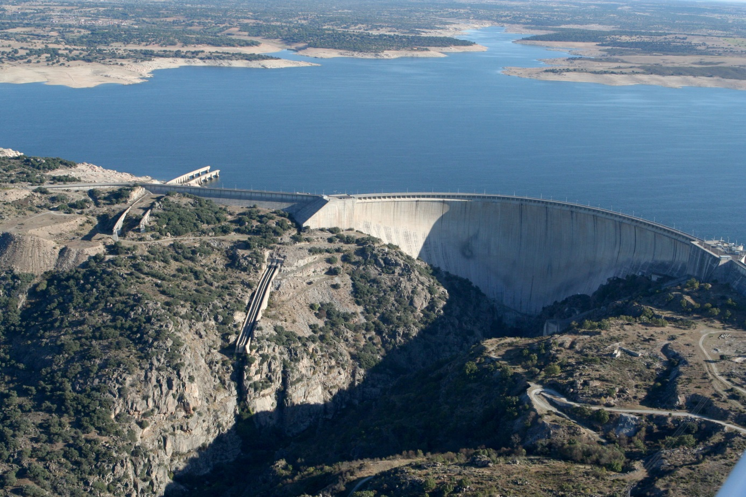
Figura 1: Estilo “Pie de Figuras y Tablas” en la Barra de Herramientas. La imagen irá en línea con el texto, sin sangría y espaciados, e interlineado sencillo.

Columna 1 | Columna 2 | Columna 3
Fila 1 | 1 | 1
Fila 2 | 2 | 2
Fila 3 | 3 | 3
Fila 4 | 4 | 4
Tabla 1: Ejemplo de Pie de Tabla. Estilo “Pie de Figuras y Tablas” en la Barra de Herramientas.
- REFERENCIAS
En el caso de que se incluyan referencias a otras publicaciones se listarán en el último apartado del artículo.
- Referencia 1
- Referencia 2
En aquellos casos en los que se mencionen otros artículos presentados a estas mismas Jornadas, por ejemplo, uno en el que se describen las obras, sería conveniente incluir entre las referencias el título de este último para no hacer redundante la información.
- ENVÍO DE LOS DOCUMENTOS
El envío debe hacerse on-line a través de su Área Personal de la página web de las Jornadas: http://www.jornadasespanolasdepresas.es

Como nota al pie se puede incluir la titulación, lugar de trabajo, etc. Una nota por autor. En caso de que existan varios autores, utilice el Estilo “Autor-es Primeros” para todos menos el último, que deberá usar el Estilo “Autor Último”. Encontrará estos Estilos en la Barra de Herramientas. Las notas a pie de página no deben tener sangría a la izquierda.
Ejemplo de Nota a Pie de Página.

